HƯỚNG DẪN CÀI ĐẶT VÀ SỬ DỤNG ỨNG DỤNG BLUEZONE

Bước 1: Tải ứng dụng Bluezone
Trên điện thoại Smartphone, vào ứng dụng “CH Play” gõ tìm kiếm “Bluezone” (như Hình 1, 2,3)

Hình 1
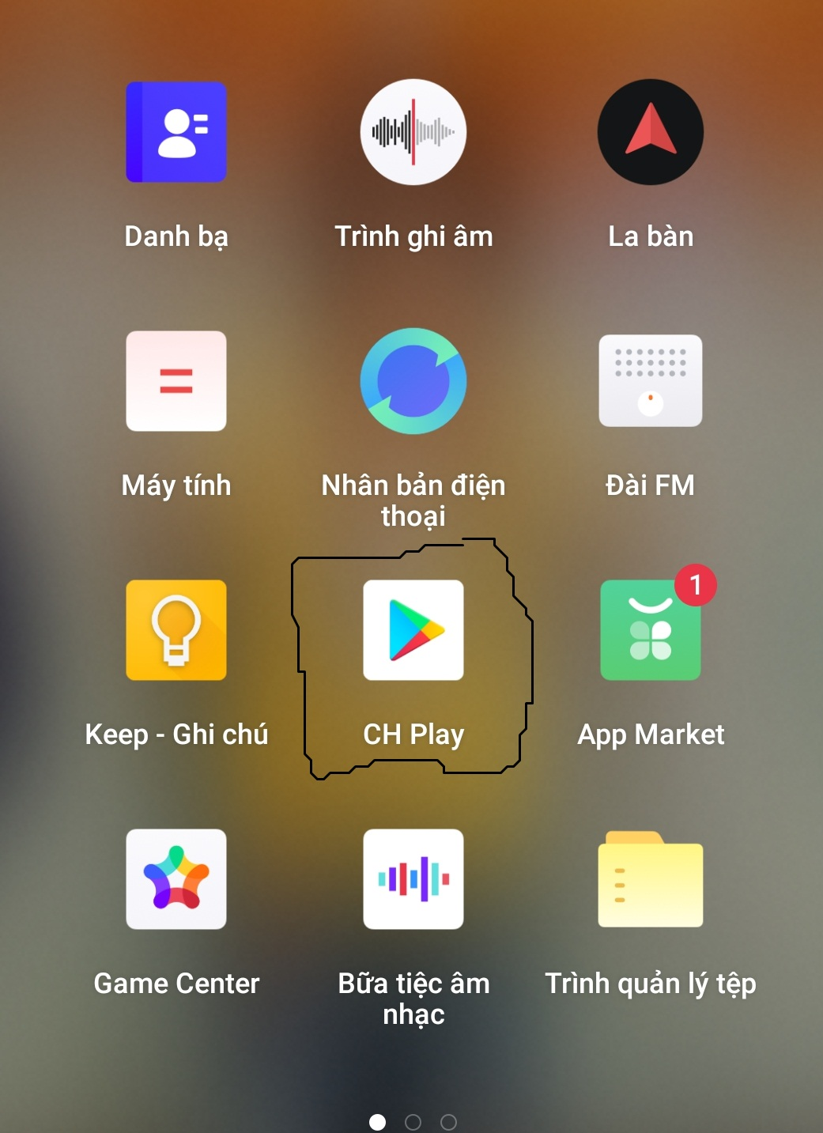

Hình 2
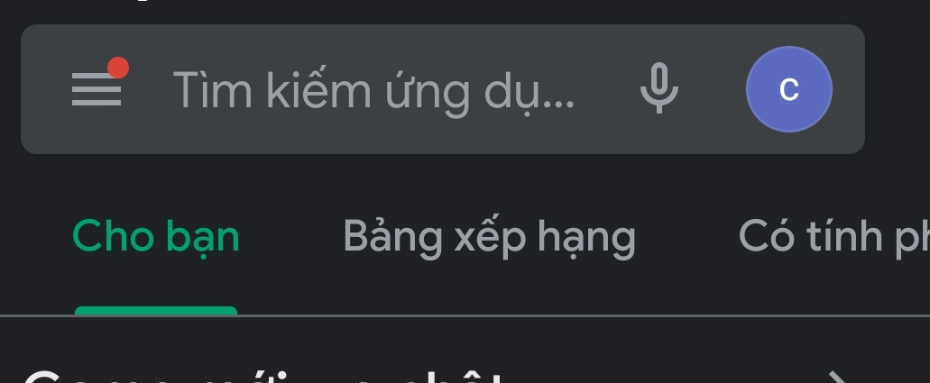

Hình 3 – Chọn Ứng dụng

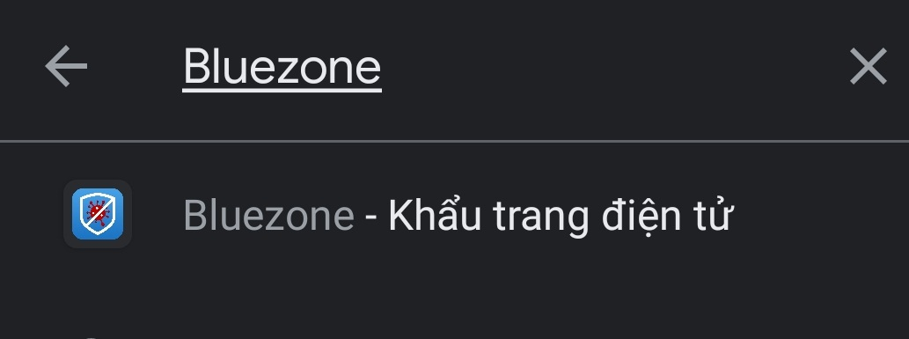

Bước 2: Đăng ký, đăng nhập và sử dụng (Hình 4,5,6,7,8,9)

Hình 4 – Chọn cài đặt

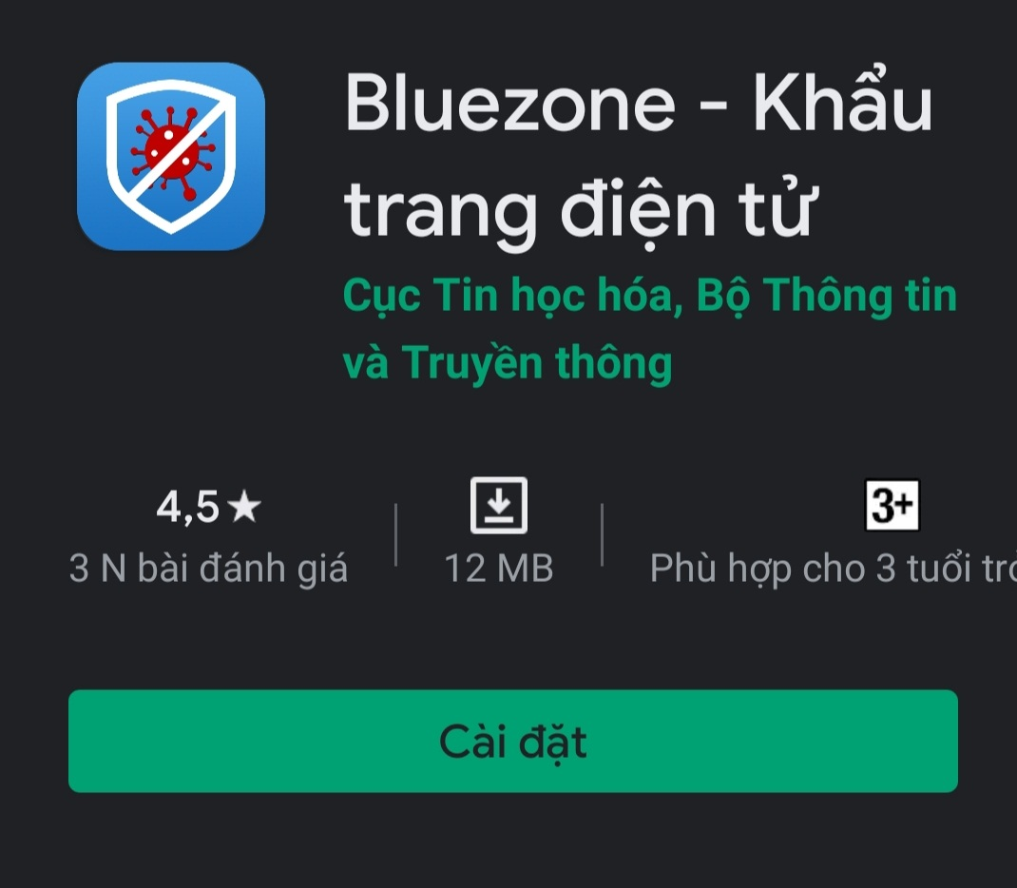
Hình 5 – Sau khi cài đặt xong ứng dụng, mở ứng dụng để tiếp tục đăng ký

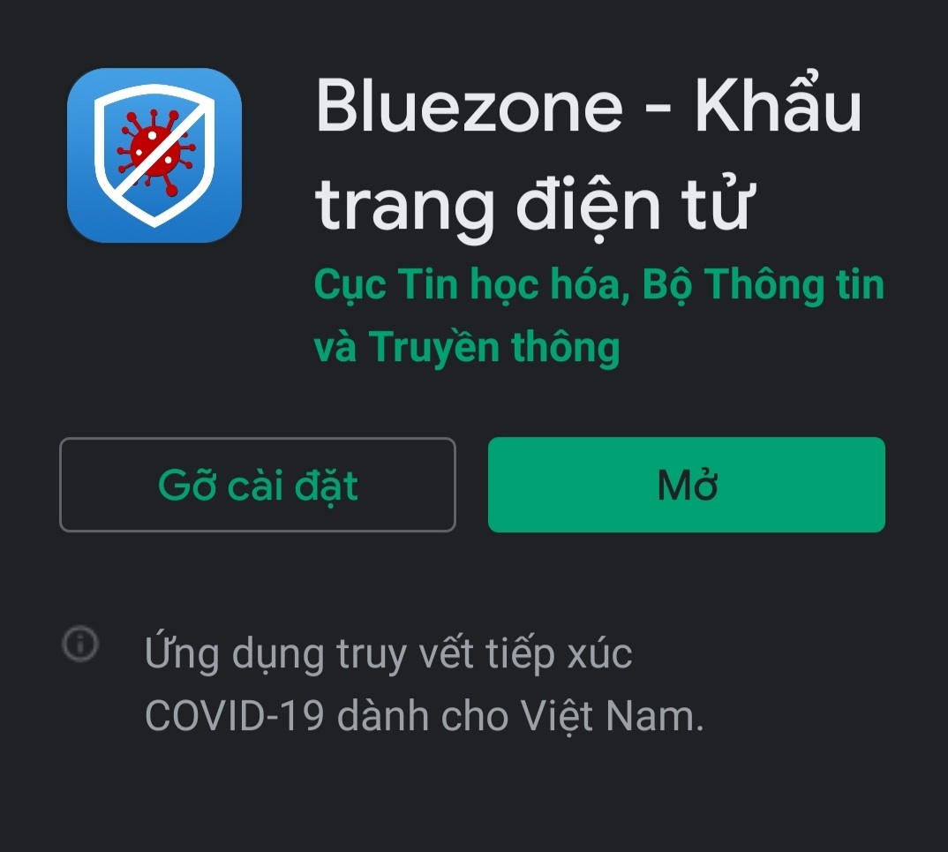

Hình 6 – Nhập số điện thoại, nhận mã xác thực (được gửi bằng tin nhắn SMS), điền mã xác thực
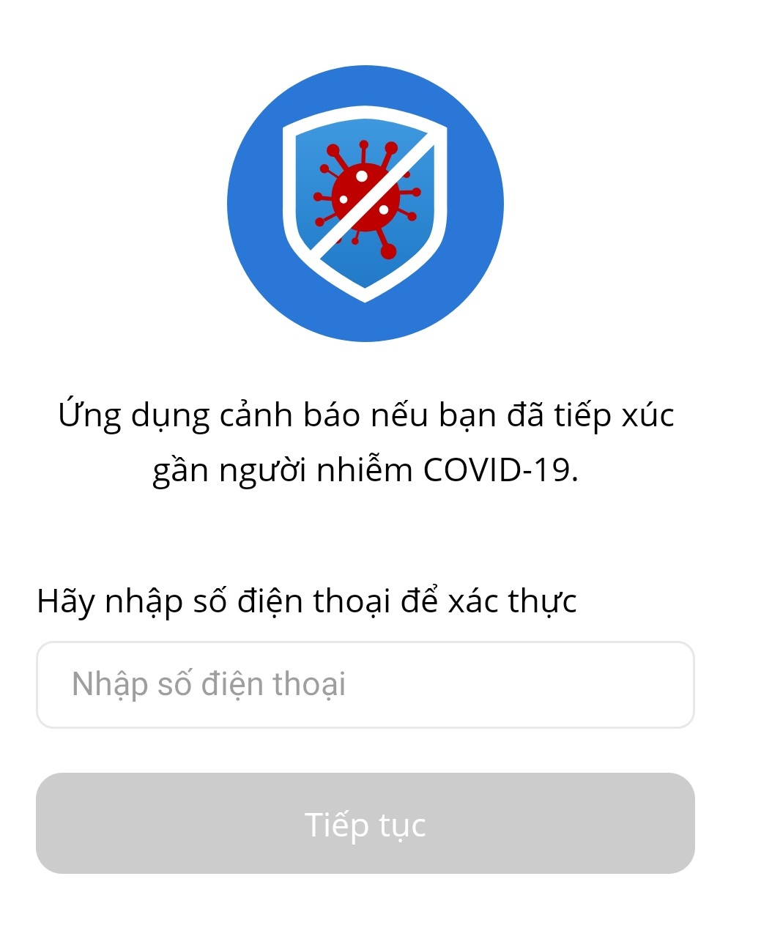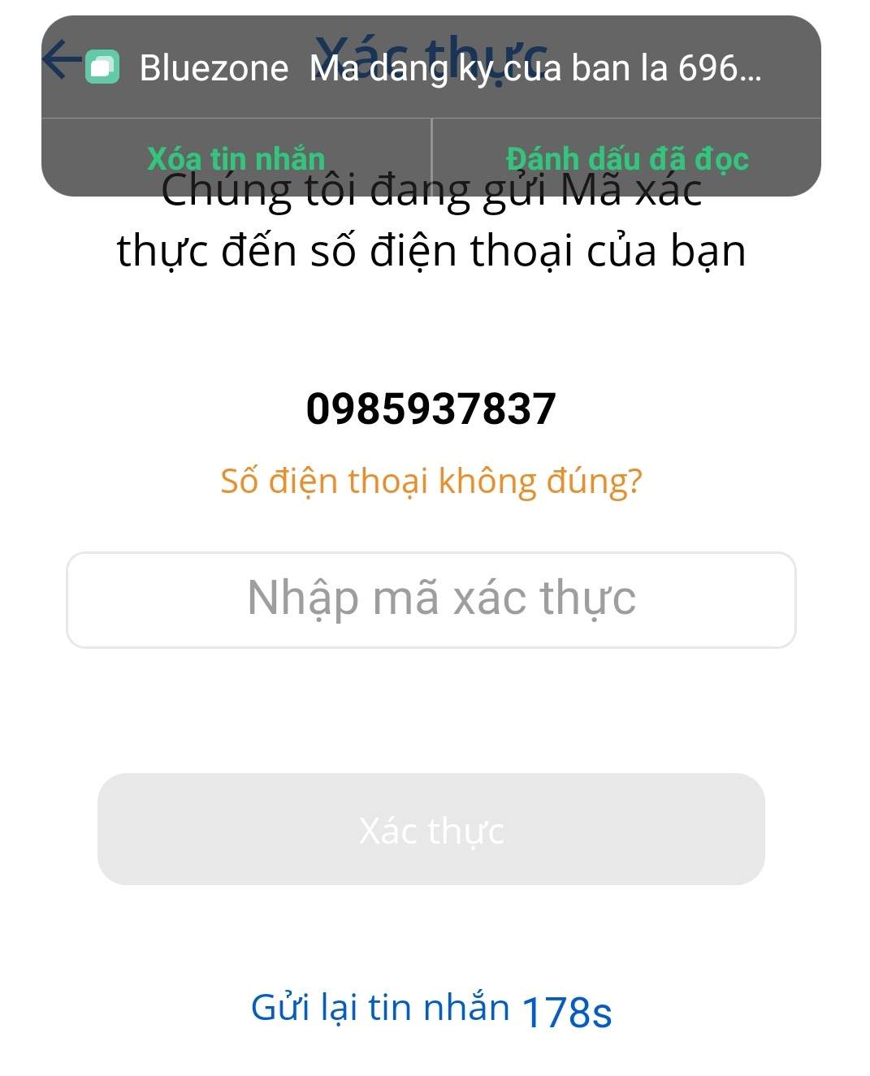

Hình 7 – Đăng nhập, quét

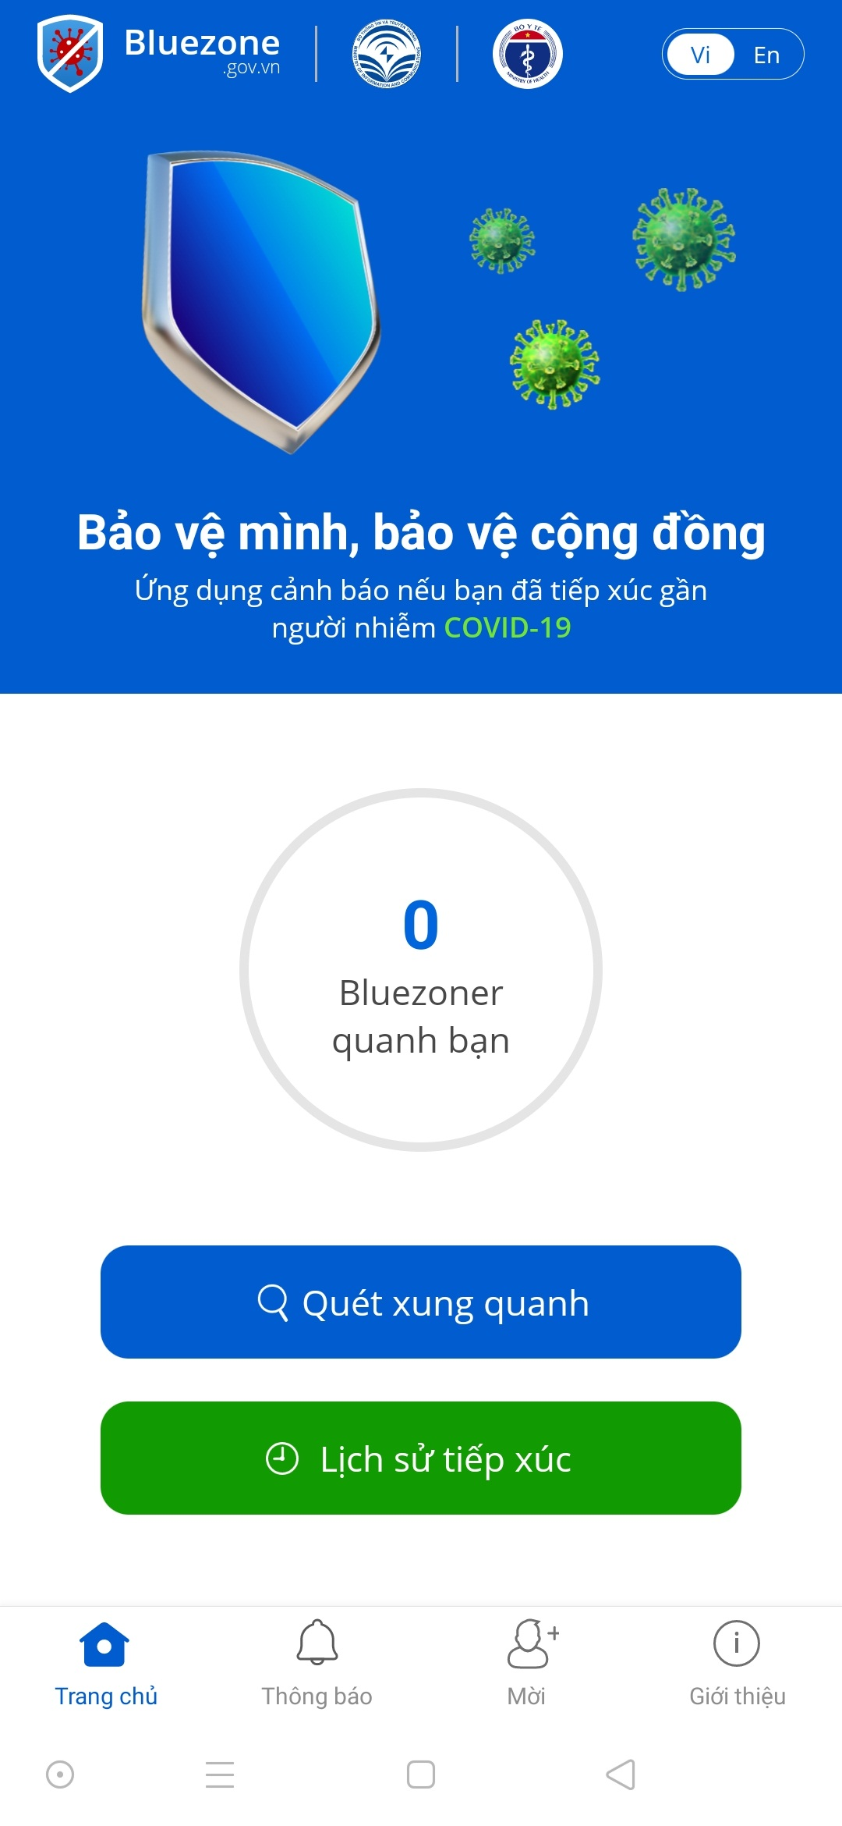
Sau khi tải về, ứng dụng Bluezone sẽ yêu cầu cho phép ứng dụng sử dụng Bluetooth và sử dụng vị trí trên ứng dụng, vì vậy nếu muốn Bluezone ghi nhận tiếp xúc với những ai thì hãy bật Bluetooth và Dịch vụ vị trí.
Nếu chưa bật Bluetooth, Dịch vụ vị trí, hãy kéo thanh thông báo trạng thái và bật Bluetooth, Dịch vụ vị trí hoặc vào Cài Đặt > chọn Bluetooth và bật lên.
Trong giao diện chính, hãy bấm Quét xung quanh để nhận diện xem có ai đang sử dụng Bluezone không. Mỗi người sẽ có một mã BluezoneID của mình ở trong mục này, mỗi thiết bị sẽ có một mã BluezoneID này.

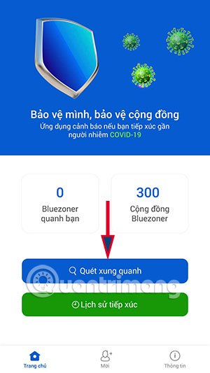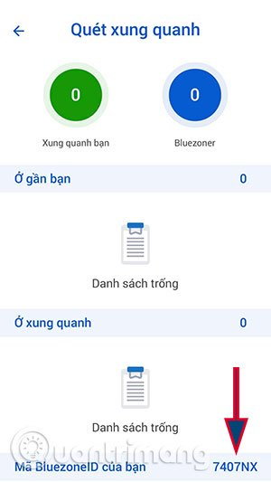
Nếu có người ở gần chúng ta (dưới 2m) sử dụng bluezone, ứng dụng sẽ tự động nhận diện những người dùng này và xếp vào trong danh sách đã tiếp xúc.
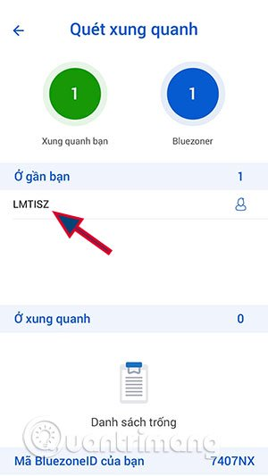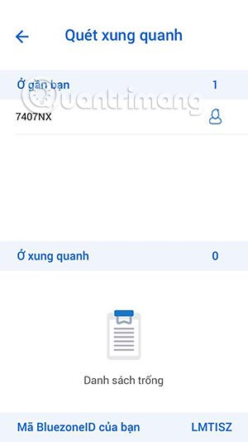

Ở mục Lịch sử tiếp xúc cũng sẽ ghi nhận số người cùng sử dụng bluezone mà bạn đã tiếp xúc. Còn mục Tiếp xúc gần là bạn đứng gần những người dưới 2 mét.
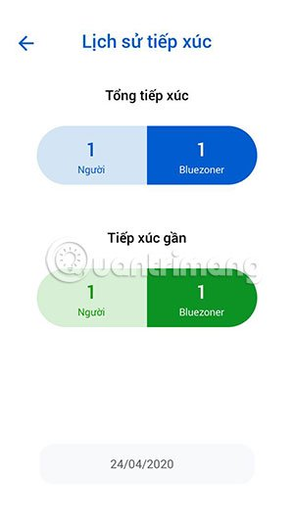
Nếu một trong những người mà chúng ta đã tiếp xúc bị nhiễm Covid-19 thì ứng dụng sẽ gửi thông báo. Từ đó giúp người dùng hạn chế tiếp xúc thêm với những người khác để ngăn nguồn bệnh lây lan.

